Maksimal kompatibilitet og sikkerhed:
Nexus Connect®-forbindelsen fra GEMÜ

Med den nye optimerede Nexus Connect®*-flare-forbindelse lancerer teknologivirksomhed GEMÜ med hovedsæde i Ingelfingen nu en innovativ flare-forbindelse til sine CleanStar- og iComLine-ventilserier. Dermed tilbyder GEMÜ nu sine kunder en yderligere optimeret flare-forbindelse til GEMÜ-ventiler samt den tilhørende portefølje af fittings.

Inden for halvlederindustrien har flare-forbindelsen længe været en etableret standard for mediedistribution og -forsyning. Denne type forbindelse har dog sine begrænsninger under ekstreme tryk- og temperaturkrav. Men nu har GEMÜ en innovativ løsning: Nexus Connect®-forbindelsen giver ikke kun større sikkerhed, men også problemfri kompatibilitet med eksisterende monteringssystemer.

GEMÜ tilbyder allerede de optimerede flare-forbindelser til GEMÜ CleanStar- og GEMÜ iComLine-ventilerne, som er almindeligt tilgængelige på markedet. Med Nexus Connect®-forbindelsen er det nu muligt konsekvent at udvide denne forbindelse på tværs af hele HP's produktportefølje og at levere fittings, der passer til den.

Takket være kompatibiliteten med den i øjeblikket mest udbredte optimerede flare-forbindelse kan GEMÜ-kunder opgradere deres systemer uden at skulle udskifte andre komponenter. Dette understreges også af de vellykkede testresultater fra Fit-Line Global, som bekræfter, at begge forbindelsestyper kan kombineres problemfrit.

Lanceringen af Nexus Connect® omfatter GEMÜ CleanStar-ventilserien, som i første omgang vil være tilgængelig med påsvejsede adaptere og i den pladsbesparende SpaceSaver-version. For iComLine-serien vil tilslutningen være tilgængelig i fastspændt form på de enkelte ventiler og på GEMÜ PC50-ventilblokkene. Udvidelsen er planlagt til at omfatte hele HP's produktportefølje.

Med Nexus Connect®-forbindelsen sætter GEMÜ en ny standard for fleksibilitet og ydeevne inden for halvlederindustrien. Integrationen af dette innovative design lover ikke kun at forenkle installationen, men også at øge effektiviteten og pålideligheden i kritiske produktionsmiljøer.

*Nexus Connect ® er et registreret varemærke tilhørende Fit-Line Global

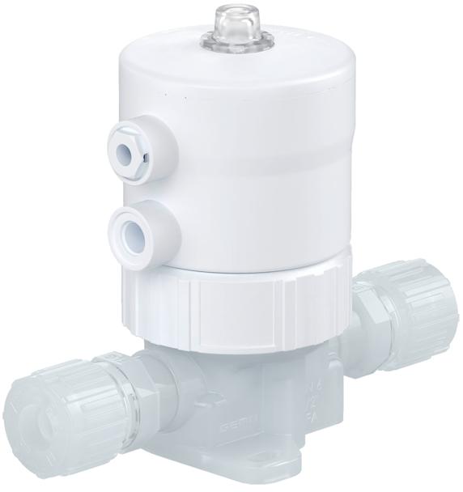
GEMÜ C60 CleanStar med Nexus Connect®-forbindelse

Om os
GEMÜ-gruppen udvikler og producerer ventil-, måle- og reguleringssystemer til væsker, dampe og gasser. Når det gælder løsninger til sterile processer, er virksomheden førende på markedet. Den globalt orienterede, uafhængige familievirksomhed blev grundlagt i 1964 og har siden 2011 været ledet i anden generation af administrerede direktør Gert Müller og hans fætter Stephan Müller. Virksomhedsgruppen opnåede en omsætning på mere end 580 millioner euro i 2023 og beskæftiger i dag mere end 2.500 medarbejdere på verdensplan, heraf ca. 1.400 i Tyskland. Produktionen sker på otte lokaliteter: Ud over produktionsstederne i Tyskland producerer GEMÜ sine produkter i Brasilien, Kina, Frankrig, Indien, Schweiz og USA. Salget på verdensplan sker via 25 datterselskaber og koordineres fra Tyskland. GEMÜ er aktiv i mere end 50 lande på alle kontinenter via et fintmasket forhandlernetværk.
Yderligere information finder du under www.gemu-group.com.

